
UNIOESTE – Universidade Estadual do Oeste do Paraná
CENTRO DE CIÊNCIAS EXATAS E TECNOLÓGICAS
Colegiado de Informática
Curso de Bacharelado e Informática

Sistema VANIA MODAS

Processo de Engenharia de Software II
4º Ano do Curso de Bacharelado em Informática

Hemerson Leandro Siqueira Carlin
Jefferson Adriano do Rosario

Cascavel
2009
Índice
LISTA DE FIGURAS 3
1. Introdução 4
2. Requisitos Funcionais 5
3. Modelagem Organizacional 6
3.1. Modelo de Dependências Estratégicas 7
3.2. Modelo de Razões Estratégicas 9
4. Requisitos Não-Funcionais 11
4.1. Requisitos do Processo 11
4.2. Requisitos do Produto 11
4.3. Grafo SIG (Softgoal Interdependency Graph) 11
5. Metodologia de Desenvolvimento 13
6. Casos de Uso 13
7. Cronograma 13
7. Diagrama de Classe 21
7.1. Pessoa 23
7.2. Endereço 23
7.3. Trabalho 24
7.4. Funcionário 24
7.5. Venda 24
7.6. Cliente 24
7.7. Data 24
7.8. Parcela 25
7.9. Produto 25
7.10. Item de Venda 25
7.11. Fornecedor 25
8. Conclusão 26
9. Apêndices 27

LISTA DE FIGURAS

Figura 1: Modelo de Dependências Estratégicas 8
Figura 2: Modelo de Razões Estratégicas 10
Figura 3: Grafo SIG (Softgoal Interdependency Graph) 12
Figura 4: Diagrama de Caso de Uso.. 14
Figura 5: Diagrama de Classe 23

1. Introdução

A empresa escolhida para o desenvolvimento do software foi a loja de confecções Vania Modas, que possui uma loja em Cascavel-PR e atualmente está situada na Avenida Corbélia, número 335, bairro Morumbi, CEP 85.817-440. Atua com razão social “V F DO ROSARIO & CIA LTDA” com CNPJ número: 01.324.712/0001-29.
A empresa foi fundada em 2001 com âmbito varejista na venda de confecções. Atualmente, não possui nenhum sistema informatizado de venda, controle de funcionários, produtos e clientes. As atividades são realizadas de forma manual incluindo arquivo físico de cadastro e de vendas à prazo. A empresa não possui informações em tempo hábil de todos os clientes e produtos.
O dia-a-dia da empresa em questão conta com uma pesquisa em arquivo manual (em média 50 vezes ao dia) e com a confecção de mesma quantidade de “notas” manuais. O arquivo conta com o cadastro de aproximadamente 500 clientes, onde se encontra demora na pesquisa, alteração e arquivamento da mesma. Conta com 5 funcionários que revesam no atendimento.
A respeito dos clientes, a rapidez e facilidades na compra ficam a desejar. Por parte dos administradores tem-se a dificuldade na obtenção dos dados cadastrais sejam eles de clientes, produtos ou funcionários.
Foi constatado que para realizar uma venda, perde-se muito tempo na procura do cadastro físico (fichas cadastrais) dos clientes. Na maioria dos produtos não foi encontrado informações necessárias para venda (valor, fornecedor, descrição detalhada) e apenas o gerente as possui, ficando o funcionário dependente deste para obtê-las.
O sistema proposto rodará tanto em plataforma Linux quanto em plataforma Windows, desde que a máquina virtual Java esteja devidamente instalada no computador que utilizará o sistema. Utilizaremos linguagem de programação JAVA.
Neste documento apresentaremos um estudo dos requisitos funcionais, não-funcionais, modelagem organizacional, diagrama de classe, casos de uso... Nossa proposta é deixar a pesquisa de clientes, estoque, vendas e funcionários mais ágil, visando reduzir o tempo levado para procurar dados sobre os clientes ou produtos.

2. Requisitos Funcionais
Os requisitos funcionais foram extraídos do gerente do estabelecimento, tendo como base o processo manual presente no Apêndice D (Métodos utilizados na empresa) que ajudaram-nos a entender o processo.
[RF-01] Cadastrar cliente
Prioridade: Alta
O sistema deverá permitir o cadastro de clientes através dos seguintes dados: nome, CPF, RG, endereço, telefone, informações pessoais e informações comerciais na base de dados de forma consistente.

[RF-02] Editar cliente
Prioridade: Alta
O sistema deverá permitir a opção de alteração dos dados cadastrais dos clientes, tais como endereço, telefone, informações pessoais.. Será feita a partir de uma busca por nome ou CPF.

[RF-03] Excluir cliente
Prioridade: Alta
O sistema deverá permitir a exclusão de clientes através de uma busca pelo nome ou CPF. Caso o cliente já não faça mais parte do sistema, uma mensagem informativa deverá ser exibida.

[RF-04] Consultar cliente
Prioridade: Alta
O sistema deverá permitir consulta de clientes que se realizará através do nome ou CPF. O resultado da consulta será exibido na tela, mostrando todos os demais dados do cliente.

[RF-05] Cadastrar funcionário
Prioridade: Alta
O sistema deverá permitir o cadastro de todo funcionário que for contratado pela empresa. Os seguintes dados serão necessários: nome, código, RG, CPF, endereço, telefone. No momento em que for cadastrado, o funcionário receberá um login e uma senha para acessar o sistema.

[RF-06] Editar funcionário
Prioridade: Alta
O sistema deve oferecer a opção do gerente realizar alterações cadastrais dos funcionários, como telefone, endereço, entre outros. Esta poderá ser realizada a partir de uma busca por nome.

[RF-07] Excluir funcionário
Prioridade: Alta
O sistema deverá oferecer exclusão de funcionários, que será feita a partir de uma busca por nome, código ou CPF. Uma mensagem deverá ser exibida caso o funcionário não for encontrado.

[RF-08] Consultar funcionário
Prioridade: Alta
O sistema deverá permitir a consulta de funcionários, que será realizada através do nome, código ou CPF. Se o funcionário não for encontrado, uma mensagem deverá ser exibida.

[RF-09] Cadastrar produto
Prioridade: Alta
O sistema deverá permitir cadastro de produto. Serão necessários a descrição, dados do fornecedor, preço, quantidade, data de entrada e data de término. Esta última só poderá ser alterada pelo sistema quando quando a quantidade em estoque for igual a zero. Caso isso ocorra, uma mensagem de aviso deverá ser exibida na tela.

[RF-10] Editar produto
Prioridade: Alta
O sistema deverá permitir a alteração de produto. O sistema apenas atualiza a data de término e o restante é por parte do gerente.

[RF-11] Excluir produto
Prioridade: Alta
O sistema deverá permitir a exclusão de produto que funcionará por meio de busca por código ou descrição. Uma mensagem deverá ser exibida caso o produto não seja encontrado.

[RF-12] Consultar produto
Prioridade: Alta
O sistema deverá permitir a consulta de produtos que será realizada através do código ou descrição do mesmo. Uma mensagem será exibida na tela quando o produto não for encontrado.

[RF-13] Logar no sistema
Prioridade: Média
O sistema deverá restringir o acesso dos usuários de acordo com seu nível de privilégio no sistema. Isto é realizado através da política de Login/Senha.

[RF-14] Relatório de estoque
Prioridade: Média
O sistema deverá permitir o relatório de estoque ao gerente. No relatório de estoque deverá mostrar uma tabela contento as informações principais de todos os produtos, tais como: código, descrição, valor e quantidade.

[RF-15] Relatório de clientes
Prioridade: Média
O sistema deverá disponibilizar um relatório de clientes, o qual deverá mostrar uma tabela que contenha as principais informações dos clientes, tais como: código, nome, CPF, telefone e valor total das dividas.

[RF-16] Venda
Prioridade: Baixa
O sistema deverá efetuar uma venda de acordo com os seguintes passos: definir tipo de venda (à prazo ou à vista), listar os produtos adquiridos, verificar estoque, distribuir o valor das parcelas (caso a compra seja à prazo) que devem ser de valores inteiros e imprimir um comprovante. Após efetuada a venda, a quantidade em estoque deverá ser atualizada.

[RF-17] Recebimento de dívidas
Prioridade: Baixa
O sistema deverá disponibilizar o recebimento das prestações pendentes por meio de consulta do cliente e, logo após, consulta da(s) última(as) compra(s) efetuada(s) pelo cliente. Após recebimento, o cadastro do cliente será atualizado de acordo com a quantidade de parcelas que, caso houverem, restam para pagar, bem como as parcelas que já foram pagas.

3. Modelagem Organizacional

Apresentaremos uma modelagem organizacional a partir da técnica I*, utilizando os modelos: Dependência de Estratégia (SD) e Razões Estratégias (SR).

3.1. Modelo de Dependências Estratégicas

A partir do modelo nota-se que é composto de quatro atores, sendo que a utilização do sistema será feita apenas pelos atores gerente e funcionário. A figura 1 descreve de forma visual o comportamento organizacional da loja.

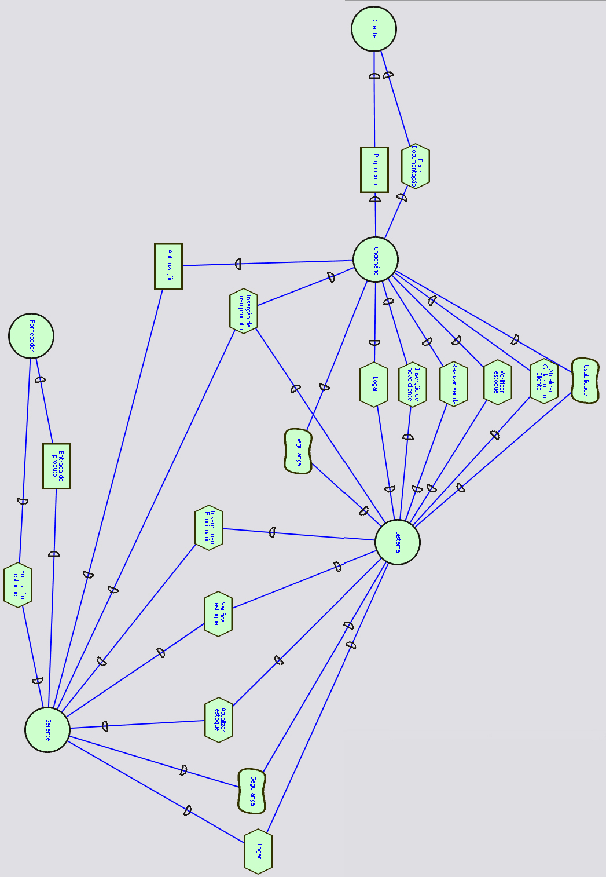Figura 1: Modelo de Dependências Estratégicas (SD)
O ator funcionário realiza operações com o ator sistema, para isso ele necessita logar no sistema digitando seu login e sua senha, que são definidos no momento em que o o gerente realiza o cadastro do funcionário. Após logado no sistema, ele tem permissão de realizar algumas tarefas: cadastro de clientes, consulta de clientes, consulta de produtos, realização de venda (à prazo ou à vista), recebimento de dívidas. As demais tarefas só poderão ser executadas pelo gerente ou mediante autorização deste, através da “senha mestra”.
Para haver uma melhor usabilidade por parte do funcionário, o sistema terá uma comunicação ágil e segura com o banco de dados visto que este realiza muitas consultas. O ator gerente pode ser considerado um “funcionário especial”, sendo assim, ele poderá executar todas as operações de um funcionário “comum”, para isto ele faz uso de um login/senha diferenciado com total acesso às funcionalidades do sistema.
As principais funções do ator gerente são: atualização de produtos, funcionários e clientes, cadastro de funcionários, produtos e clientes, relatórios de caixa e estoque.
O ator fornecedor atende as dependências do ator gerente quanto a aquisição de produtos e a disponibilidade dos dados para efetuar o cadastro do mesmo. O ator cliente depende do ator funcionário para ser atendido, caso este seja um novo cliente, o funcionário necessita de seus dados cadastrais para assim efetuar uma possível venda. Caso o cliente realize uma compra à prazo, ele dependerá do ator funcionário para pagamento de prestações e o sistema imprimirá a duplicata com as prestações para que o cliente assine. Ao comprar um produto à vista, o funcionário deverá fornecer ao cliente um comprovante de compra.

3.2. Modelo de Razões Estratégicas

O modelo de razões estratégicas visa aprofundar mais as funcionalidades do ator sistema e assim esclarecer como o software irá se comportar. A figura 2 apresenta a expansão do ator sistema ajudando-nos a entender este sistema.
O ator funcionário poderá atualizar o cadastro do cliente. Caso o cliente queira mais de um produto de mesmo tipo e modelo, o funcionário precisará fazer a verificação em estoque. Ao realizar uma venda, o funcionário irá inserir seu código e o código do cliente para que o sistema realize uma consulta para buscar seus respectivos nomes. Posteriormente, serão incluídos os produtos escolhidos que deverão ser listados e, caso a venda seja à prazo, o sistema deverá imprimir uma duplicata com os dados da venda e os valores das parcelas. Se a venda for à vista, o sistema imprimirá um comprovante para o cliente.
Ao inserir um novo cliente, o funcionário deve ter em mãos o CPF, RG e comprovante de endereço do cliente para poder realizar a inclusão. O sistema verificará se o CPF é válido e garantirá que telefones, datas e CEP estejam no formato padrão, de acordo com a interface A (Apêndice A - Interface gráfica A).
Os atores funcionário ou gerente poderão inserir um novo produto com as informações fornecidas pelo ator fornecedor como: descrição, data de compra do produto e quantidade. Fica a cargo do gerente obter as mercadorias e realizar a confecção das notas fiscais de acordo com a legislação em vigor visto que o programa realizará um controle interno do estabelecimento aqui estudado.
O gerente poderá atualizar o estoque pesquisando um determinado produto e acrescentando quantidade ou modificando o valor de venda. O ator gerente será o único a realizar a inserção de um novo funcionário. Para isso, ele deverá inserir sua senha cadastrada no momento da instalação do software.
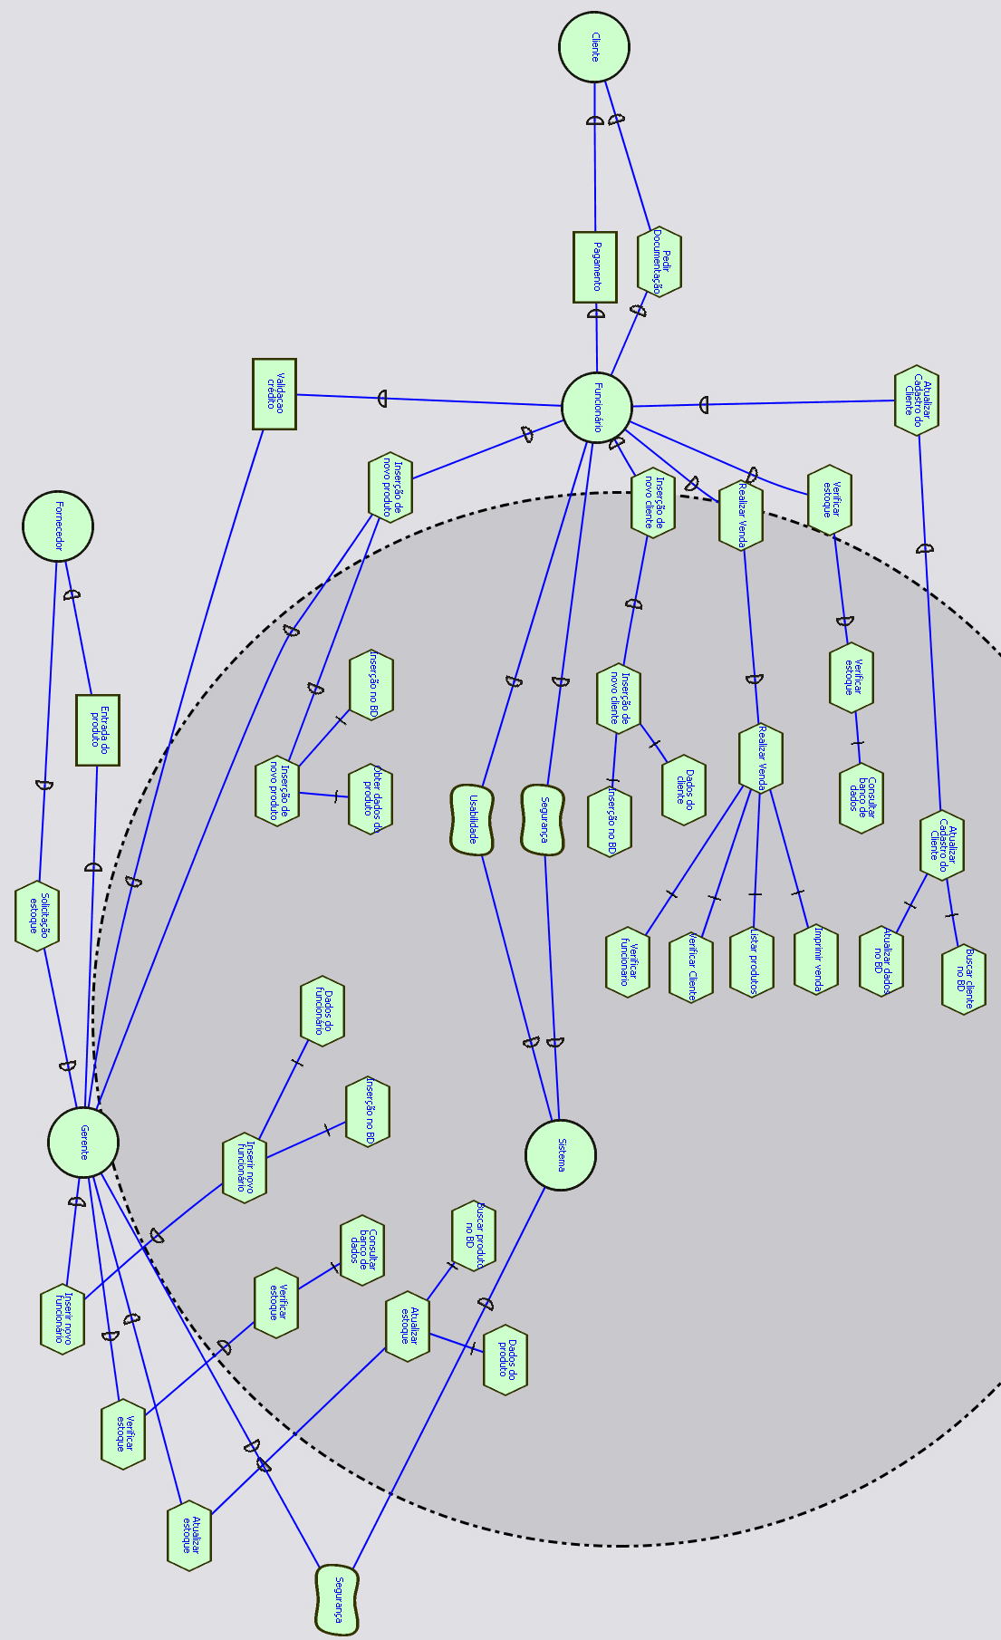Figura 2: Modelo de Razões Estratégicas (SR)

4. Requisitos Não-Funcionais

Os requisitos não funcionais (NFRs) objetivam explanar como os requisitos funcionais serão implementados e ainda relacionar com seus aspectos de qualidade dividem-se em: Requisitos de processo (referente ao modo de desenvolvimento) e Requisitos do Produto (relacionado com as características e qualidades).

4.1. Requisitos do Processo

[RNF-01] O sistema será implementado na linguagem Java, uma linguagem orientada a objetos, multiplataforma e independente de sistema operacional.

[RNF-02] A implementação seguirá todas as restrições e passos descritos na documentação do sistema.

4.2. Requisitos do Produto

[RNF-01] Usabilidade: Utilizaremos um padrão de Interface A (Apêndice A) juntamente com a utilização de teclas de atalho para propiciar maior usabilidade do sistema. As teclas de atalho utilizadas serão: F2, F3. F5, F6, F7, F8, F9, F10, F11, F12. As funcionalidades relacionadas a estas deverão ser revistas no menu ajuda de cada janela.

[RNF-02] Segurança: Será implementada a politica de login e senha para proteger os dados do Banco de Dados – produtos, clientes – sendo que apenas o gerente terá acesso a certas funcionalidades. O acesso restrito de funcionários ao sistema terá um peso negativo na usabilidade, pois, caso o funcionário queira executar alguma função restrita deverá pedir autorização do gerente para realizá-la.

[RNF-03] Integridade: A integridade dos dados será obrigatoriamente implementada levando em conta a segurança do sistema ao receber um dado provido do usuário. Os dados relacionados serão validados como: CPF, TELEFONE e CODIGO seguindo o padrão de Interface gráfica (Apêndice A).

[RNF-04] Desempenho: A máquina que será usada para a execução do software deverá seguir a configuração B ou a configuração A (Apêndice B) o que acarretará um alto ou baixo desempenho e também um alto ou baixo custo na da implantação do programa. Os testes serão efetuados utilizando a configuração B.

[RNF-05] Performance: A performance será uma junção entre o tempo e o espaço.

[RNF-06] Tempo: O tempo será considerado como um fator decisivo para a performance do programa, que será o tempo de resposta do sistema após a realização de alguma ação do usuário.

[RNF-07] Espaço: O espaço diz respeito a capacidade da máquina em armazenar as informações necessárias para a execução do sistema. Podemos dividi-lo em: capacidade de armazenamento em memória RAM (volátil) e disco rígido (não volátil), que estarão presentes na configuração da máquina.

4.3. Grafo SIG (Softgoal Interdependency Graph)

O grafo SIG, figura 3, fornece uma representação sistemática e global dos requisitos não funcionais, apresentando suas decomposições e operacionalizações. Além disso, mostra o inter-relacionamento entre os requisitos, bem como as contribuições positivas e negativas das operacionalizações.
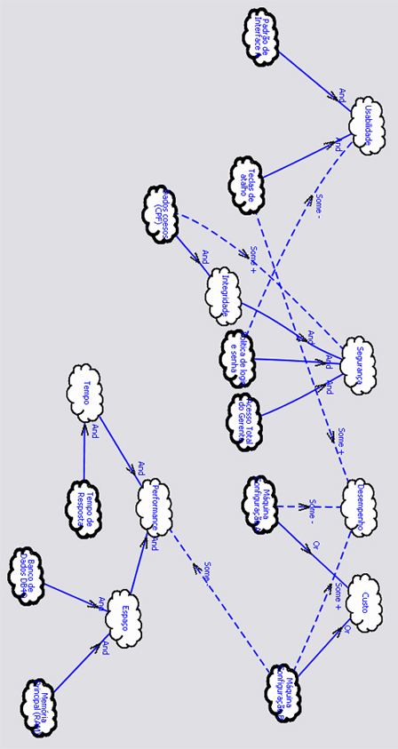Figura 3: Grafo SIG (Softgoal Interdependency Graph)

5. Metodologia de Desenvolvimento

Com base na especificação dos requisitos e disponibilidade do cliente em participar do processo (Apêndice C - Entrevista), adotaremos o modelo espiral como metodologia de desenvolvimento.
O modelo espiral possibilita à criação de protótipos, versões incrementais, na direção de um sistema concluído ao final do processo. Um fator primordial é a análise de riscos que, a cada volta, pode indicar incertezas nos requisitos descritos neste documento. A prototipação pode ajudar tanto ao desenvolvedor quanto ao cliente validarem tais requisitos, refinando-os e validando-os.
O cliente pode avaliar o produto em cada etapa, e apresentar sugestões para modificações. Assim a cada volta são analisados as opiniões do cliente e realizada a implementação de acordo com a avaliação de risco.

6. Casos de Uso
A figura 4 mostra o diagrama de como os atores vão interagir com o sistema a ser desenvolvido. Ele é importante porque será a base do processo de desenvolvimento do sistema. O diagrama de classes especifica a estrutura do domínio e do sistema, os casos de usos vão ser a entrada para formalizar as funcionalidades que o sistema deve cumprir. Um caso de uso descreve as operações que o sistema deve cumprir para cada usuário. Ele vai ajudar a formalizar as funções que o sistema precisa fazer. Nesta sessão descreveremos os Casos de Uso do Sistema através de descrições textuais detalhadas e de um diagrama de Casos de Uso.

7. Cronograma
A Tabela 1 nos mostra as atividades a serem desenvolvidas e os períodos em que estabeleceremos o contato com o usuário.

Tabela 1: Cronograma
Figura 4: Diagrama de Caso de Uso
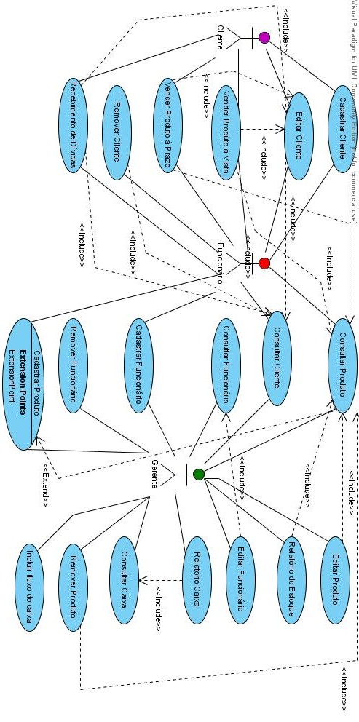

Caso de uso: Cadastrar cliente
Número associado: [UC-01]
Objetivo: Cadastrar cliente na base de dados do sistema
Pré-condição: Cliente deve possuir em mãos seus documentos pessoais
Pós-condição: Cliente devidamente cadastrado no sistema
Ator: Gerente/Funcionário.

Cenário Principal
- O cliente fornece seus dados cadastrais.
- O sistema insere os dados no Banco de Dados.
- O sistema emite uma mensagem de cadastro efetuado.

Cenário Secundário
2a. Falha no acesso ao banco de dados: O sistema cancela cadastro e notifica o erro.
2b. Cliente já cadastrado: o sistema cancela o cadastro e notifica o erro ao gerente.

Caso de uso: Editar cliente
Número associado: [UC-02]
Objetivo: Realizar a alteração do cadastro do cliente
Pré-condição: O cliente deve estar cadastrado na base de dados do sistema
Pós-condição: Cadastro do cliente atualizado.
Ator: Funcionário.

Cenário Principal
- O sistema busca cliente a ser alterado (caso de uso CONSULTAR CLIENTE).
- O sistema acessa dados no Banco de Dados.
- O sistema altera os dados.
- O sistema atualiza o Banco de Dados.
- O sistema emite uma mensagem notificando que os dados estão atualizados.

Cenário Secundário
1a. Cliente não localizado. O sistema cancela a operação e notifica a inexistência do cliente.
2a. Falha no acesso ao Banco de Dados. O sistema notifica o erro.
4a. Falha no acesso ao Banco de Dados. O sistema notifica o erro.

Caso de uso: Remover cliente
Número associado: [UC-03]
Objetivo: Apagar cadastro do cliente da base de dados do sistema.
Pré-condição: O cliente deve estar cadastrado na base de dados.
Pós-condição: Cadastro do cliente removido.
Ator: Gerente.

Cenário Principal
- O sistema busca o cliente a ser excluído(caso de uso CONSULTAR CLIENTE).
- O sistema remove o cadastro do Banco de Dados.
- O sistema emite mensagem de cliente excluído.

Cenário Secundário
1a. Cliente não localizado. O sistema cancela a operação e notifica a inexistência do cliente.
2a. Falha no acesso ao Banco de Dados. O sistema notifica o erro.

Caso de uso: Consultar cliente
Número associado: [UC-04]
Objetivo: Exibir os dados do cliente, integral ou parcialmente, na tela.
Pré-condição: O cliente deve estar cadastrado na base de dados.
Pós-condição: Cadastro do cliente exibido.
Ator: Funcionário/Gerente

Cenário Principal
- O sistema busca o cliente.
- O sistema acessa o Banco de Dados.
- O sistema exibe a consulta.

Cenário Secundário
1a. Cliente não localizado, o sistema emite uma mensagem de erro.
2a. Falha no acesso ao Banco de Dados. O sistema notifica o erro.

Caso de uso: Cadastrar funcionário
Número associado: [UC-05]
Objetivo: Cadastrar funcionário na base de dados do sistema
Pré-condição: Funcionário deve possuir em mãos seus documentos pessoais e deve estar admitido pelo gerente da loja.
Pós-condição: Funcionário devidamente cadastrado no sistema
Ator: Gerente.

Cenário Principal
- Obter os dados cadastrais do funcionário.
- O sistema insere os dados no Banco de Dados.
- O sistema emite mensagem de cadastro efetuado.

Cenário Secundário
2a. Falha no acesso ao Banco de Dados. O sistema notifica o erro.
2b. Funcionário já cadastrado: o sistema cancela o cadastro e notifica o erro ao gerente.

Caso de uso: Editar funcionário
Número associado: [UC-06]
Objetivo: Realizar a alteração do cadastro do funcionário
Pré-condição: O funcionário deve estar cadastrado na base de dados do sistema
Pós-condição: Cadastro do funcionário atualizado.
Ator: Gerente.

Cenário Principal
- O sistema busca funcionário a ser alterado (caso de uso CONSULTAR FUNCIONÁRIO).
- O sistema acessa os dados no Banco de Dados.
- O sistema altera os dados.
- O sistema atualiza o Banco de Dados.
- O sistema emite uma mensagem notificando que os dados estão atualizados.

Cenário Secundário
1a. Funcionário não localizado. O sistema cancela a operação e notifica a inexistência do funcionário.
2a. Falha no acesso ao Banco de Dados. O sistema notifica o erro.
4a. Falha no acesso ao Banco de Dados. O sistema notifica o erro.

Caso de uso: Remover funcionário
Número associado: [UC-07]
Objetivo: Apagar cadastro do funcionário da base de dados do sistema.
Pré-condição: O funcionário deve estar cadastrado na base de dados.
Pós-condição: Cadastro do funcionário removido.
Ator: Gerente.

Cenário Principal
- O sistema busca o funcionário a ser excluído (caso de uso CONSULTAR FUNCIONÁRIO).
- O sistema remove o cadastro do Banco de Dados.
- O sistema emite mensagem de funcionário excluído.

Cenário Secundário
1a. Funcionário não localizado. O sistema cancela a operação e notifica a inexistência do cliente.
2a. Falha no acesso ao Banco de Dados. O sistema notifica o erro.

Caso de uso: Consultar funcionário
Número associado: [UC-08]
Objetivo: Exibir os dados do funcionário, integral ou parcialmente, na tela.
Pré-condição: O funcionário deve estar cadastrado na base de dados.
Pós-condição: Cadastro do funcionário exibido.
Ator: Gerente.

Cenário Principal
- O sistema busca o funcionário.
- O sistema acessa o Banco de Dados.
- O sistema exibe a consulta.

Cenário Secundário
1a. Funcionário não localizado, o sistema emite uma mensagem de erro.
2a. Falha no acesso ao Banco de Dados. O sistema notifica o erro.

Caso de uso: Cadastrar produto.
Número associado: [UC-09]
Objetivo: Cadastrar produto na base de dados do sistema.
Pré-condição: Produto deve ser adquirido pelo gerente do fornecedor.
Pós-condição: Produto devidamente cadastrado no sistema.
Ator: Gerente/Funcionário.

Cenário Principal
- Obter os dados cadastrais do produto.
- O sistema insere os dados no Bando de Dados.
- O sistema emite mensagem de cadastro efetuado.

Cenário Secundário
2a. Falha no acesso ao Banco de Dados. O sistema notifica o erro.
2b. Produto já cadastrado (caso de uso CONSULTAR PRODUTO).: o sistema cancela o cadastro e notifica o erro ao gerente.

Caso de uso: Editar produto.
Número associado: [UC-10]
Objetivo: Realizar a alteração do cadastro do produto.
Pré-condição: O produto deve estar cadastrado na base de dados do sistema.
Pós-condição: Cadastro do produto atualizado.
Ator: Gerente/Funcionário.

Cenário Principal
- O sistema busca produto a ser alterado (caso de uso CONSULTAR PRODUTO)..
- O sistema acessa os dados no Banco de Dados
- O sistema altera os dados.
- O sistema atualiza o Banco de Dados.
- O sistema emite uma mensagem notificando que os dados estão atualizados.

Cenário Secundário
1a. Funcionário não localizado. O sistema cancela a operação e notifica a inexistência do produto.
2a. Falha no acesso ao Banco de Dados. O sistema notifica o erro.
4a. Falha no acesso ao Banco de Dados. O sistema notifica o erro.

Caso de uso: Remover produto
Número associado: [UC-11]
Objetivo: Apagar cadastro do produto da base de dados do sistema.
Pré-condição: O produto deve estar cadastrado na base de dados.
Pós-condição: Cadastro do produto removido.
Ator: Gerente.

Cenário Principal
- O sistema busca o produto a ser excluído (caso de uso CONSULTAR PRODUTO).
- O sistema remove o cadastro do Banco de Dados.
- O sistema emite mensagem de produto excluído..

Cenário Secundário
1a. Produto não localizado. O sistema cancela a operação e notifica a inexistência do cliente.
2a. Falha no acesso ao Banco de Dados. O sistema notifica o erro.

Caso de uso: Consultar produto
Número associado: [UC-12]
Objetivo: Exibir os dados do produto, integral ou parcialmente, na tela.
Pré-condição: O produto deve estar cadastrado na base de dados.
Pós-condição: Dados do produto exibido.
Ator: Gerente/Funcionário.

Cenário Principal
- O sistema busca o produto.
- O sistema acessa o Banco de Dados.
- O sistema exibe a consulta.

Cenário Secundário
1a. Produto não localizado, o sistema emite uma mensagem de erro.
2a. Falha no acesso ao Banco de Dados. O sistema notifica o erro.

Caso de uso: Vender produtos à vista
Número associado: [UC-13]
Objetivo: Realizar a venda de produto(s) disponível(is).
Pré-condição: Escolha do(s) produto(s) pelo cliente.
Pós-condição: Impressão do comprovante, atualização do estoque e atualização do histórico de compras do cliente.
Ator: Funcionário/Gerente.

Cenário Principal
- O sistema verifica a disponibilidade dos produtos (caso de uso CONSULTAR PRODUTO)..
- O sistema imprime o comprovante.
- Caso de uso ATUALIZAR CLIENTE.

Cenário Secundário
1a. Erro. O sistema notifica qual(is) produto(s) está(ão) indisponível(is).

Caso de uso: Vender produtos à prazo
Número associado: [UC-14]
Objetivo: Realizar a venda de produto(s) disponível(is).
Pré-condição: Escolha do(s) produto(s) pelo cliente.
Pós-condição: Impressão de duplicata, atualização do estoque e atualização do histórico de compras do cliente juntamente com o valor da compra.
Ator: Gerente/Funcionário.

Cenário Principal
- O sistema verifica a disponibilidade dos produtos.
- O sistema verifica as dívidas pendentes do cliente com a loja.
- O sistema imprime o comprovante.
- Caso de uso EDITAR CLIENTE.

Cenário Secundário
1a. Erro. O sistema notifica qual(is) produto(s) está(ão) indisponível(is).
2a. Erro. O sistema notifica que o cliente está com alguma dívida atrasada.

Caso de uso: Recebimento de dívidas
Número associado: [UC-15]
Objetivo: Receber o débito parcial ou total do cliente.
Pré-condição: Cliente ter dívidas com a empresa.
Pós-condição: Cadastro do cliente atualizado de acordo com o pagamento do débito.
Ator: Gerente/Funcionário.

Cenário Principal
- Caso de uso CONSULTAR CLIENTE.
- O sistema busca as dívidas pendentes no cadastro do cliente.
- Caso de uso EDITAR CLIENTE.

Cenário Secundário
2a. Erro. O sistema emite mensagem notificando que o cliente não possui dívidas.

Caso de uso: Relatório do estoque
Número associado: [UC-16].
Objetivo: Obter uma relação dos produtos da loja.
Pré-condição: Produtos cadastrados.
Pós-condição: Lista com os principais dados do produto.
Ator: Gerente.

Cenário Principal
- Caso de uso CONSULTAR PRODUTO.
- O sistema mostra a lista contendo todos os produtos do estoque.

Cenário Secundário
2a. O sistema permitirá impressão da lista de produtos bem como apenas a visualização por parte do gerente.

Caso de uso: Relatório Caixa
Número associado: [UC-17].
Objetivo: Obter um relatório detalhado da movimentação do caixa
Pré-condição: Haver atividades cadastradas no banco de dados
Pós-condição: Visualização dos dados em tela
Ator: Gerente.

Cenário Principal
- Caso de uso CONSULTAR CAIXA.
- O sistema mostra a lista contendo todo o movimento de entrada e saída da loja.

Cenário Secundário
2a. O sistema mostra a lista contendo todos os produtos do estoque.

Caso de uso: Consultar Caixa
Número associado: [UC-18].
Objetivo: Realizar a verificação do montante em caixa.
Pré-condição: Consulta deve ser realizada na data atual.
Pós-condição: Visualização dos dados em tela
Ator: Gerente.

Cenário Principal
- O sistema busca todos os registros de vendas e recebimentos.
- O sistema acessa o Banco de Dados.
- O sistema exibe a consulta.

Cenário Secundário
1a. Registros não localizados, o sistema emite uma mensagem de erro.
2a. Falha no acesso ao Banco de Dados. O sistema notifica o erro.

Caso de uso: incluir movimentação do caixa
Número associado: [UC-19].
Objetivo: Realizar a inserção do fluxo do caixa diária no Banco de Dados.
Pré-condição: Deve ter ocorrido movimentação durante o horário de funcionamento.
Pós-condição: Histórico do fluxo do caixa do dia no banco de dados
Ator: Gerente.

Cenário Principal
- O sistema acessa o Banco de Dados.
- O sistema insere o histórico no Banco de Dados
- O sistema emite uma mensagem de cadastro efetuado.

Cenário Secundário
1a. Erro: O sistema não pode acessar o Banco de Dados e emite uma mensagem.

7. Diagrama de Classe
Um diagrama de classes é uma representação da estrutura e relações das classes. É uma modelagem muito útil para o sistema pois define todas as classes que o sistema necessita, juntamente com seus métodos e atributos bem como o relacionamento estático entre elas.

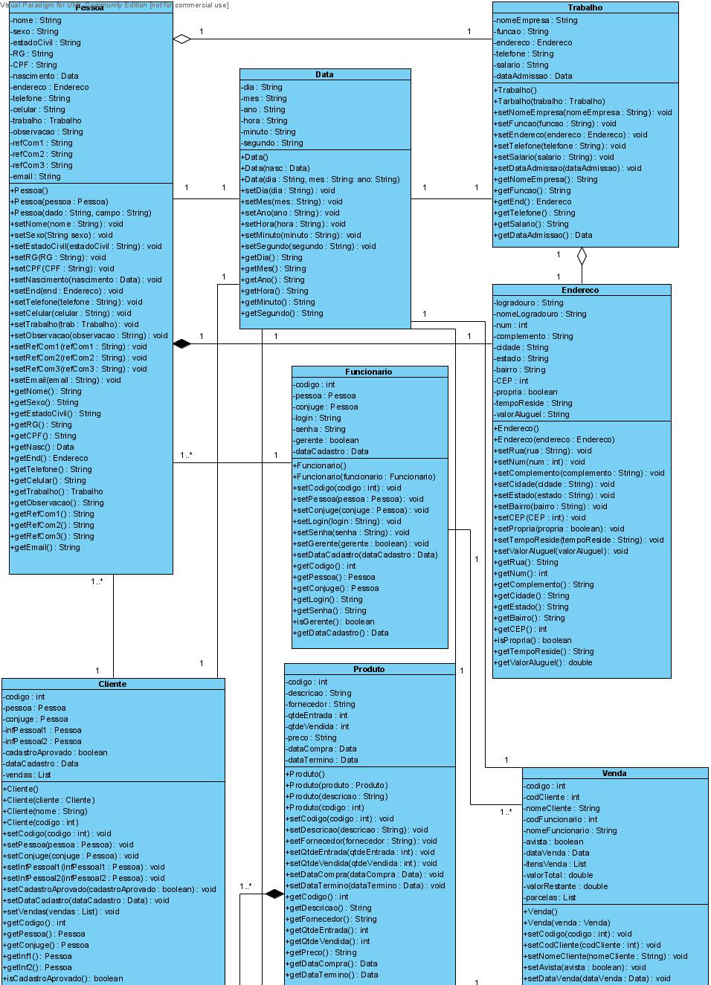
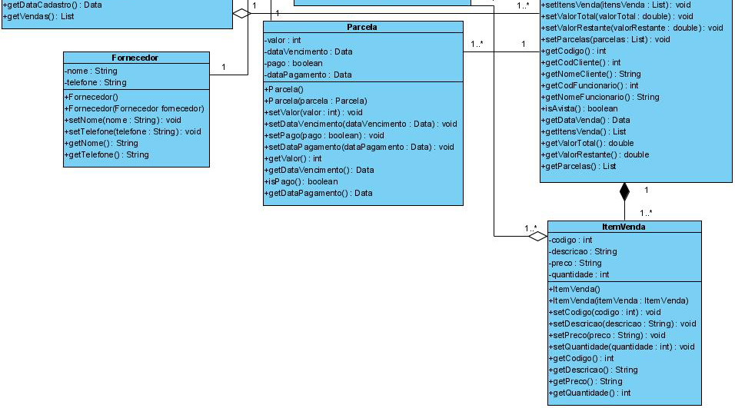Figura 5: Diagrama de Classe

7.1. Pessoa
Os atributos os quais estão aqui contidos dizem respeito aos dados comuns a todos os indivíduos, estes são comuns às classes Cliente e Funcionário. Possui atributos como: nome, sexo, estado civil, RG, CPF, telefones para contato.
Possui associação com as classes:
- Endereço: Composição de 1 Pessoa para 1 Endereço: cada pessoa possui apenas um Endereço de residência.
- Trabalho: Agregação de 1 Pessoa para 1 Trabalho: consideramos aqui que cada Pessoa possui apenas um local de Trabalho.
- Data: Associação de 1 Pessoa para 1 Data: consideramos que cada Pessoa possui apenas uma data de nascimento
- Funcionário: Associação de 1 ou mais Pessoas para 1 Funcionário: o funcionário possui o atributo pessoa do tipo Pessoa (que possui os dados referentes à ele) e outro atributo (chamado cônjuge) do tipo Pessoa que diz respeito aos dados referentes ao cônjuge.
- Cliente: Associação de 1 ou mais Pessoas para 1 Cliente: Assim como a associação com a classe Funcionário, um cliente possui 4 atributos do tipo Pessoa: uma possui os dados referentes ao cliente, uma para o conjunge e mais duas para informações pessoais.

7.2. Endereço
Engloba todos os atributos referentes à localização, como: estado, cidade, logradouro, CEP entre outros.
Possui associação com as classes:
- Pessoa: Citado na seção 7.1.
- Trabalho: Agregação de 1 Trabalho para 1 Endereço: consideramos que local de trabalho do cliente possui apenas um único endereço.

7.3. Trabalho
Reúne informações referentes ao emprego do cliente, tais como: nome da empresa onde trabalha, função, endereço, salário, telefone.
Possui associação com as classes:
- Pessoa: Citado na seção 7.1.
- Endereço: Citado na seção 7.2.
- Data: Associação de 1 Trabalho para 1 Data: usamos o atributo “dataAdmissão” na classe Trabalho para sabermos quando o cliente foi admitido pela empresa que trabalha.

7.4. Funcionário
É uma especialização da classe Pessoa, contendo os atributos referentes a sua identificação no sistema como login e senha além de conter os atributos cônjuge e uma variável lógica que designa se este funcionário é ou não um Gerente, o qual tem total acesso às funcionalidades do sistema.
Possui associação com as classes:
- Pessoa: Citado na seção 7.1.
- Venda: Associação de 1 Funcionário para 1 ou mais Vendas: consideramos que o Funcionário efetuará várias vendas durante o período que trabalha na empresa.

7.5. Venda
Classe construída para reunir atributos e métodos referentes a operação de venda de produtos.
Possui associação com as classes:
- Funcionário: Citado na seção 7.4.
- Data: Associação de 1 Venda para uma Data: assumimos que cada Venda possuirá uma data de realização.
- Cliente: Agregação de 1 ou mais vendas para 1 cliente. Consideramos que o cliente poderá efetuar várias vendas na loja.
- Parcela: Associação de 1 Venda para 1 ou mais parcelas: Consideramos que, caso a venda seja à prazo, cada venda poderá ter uma quantidade variável de parcelas, de acordo com o Apêndice D.
- Item de Venda: Associação de 1 Venda para 1 ou mais Itens de Venda: assumimos que na realização de uma venda, o cliente poderá comprar mais do que um item de venda.

7.6. Cliente
Classe que define as características do cliente da empresa. Possui atributos como: dados pessoais, cônjuge, informações pessoas, data de cadastro, registro das vendas efetuadas.
Possui associação com as classes:
- Pessoa: Citado na seção 7.1.
- Venda: Citado na seção 7.5.
- Data: Associação de 1 Cliente para 1 Data: Levamos em consideração a data de cadastro do cliente.

7.7. Data
Classe que armazena dados referentes à dia, mês, ano, hora, minuto e segundo. É usada por exemplo, para saber quando um determinado cliente foi cadastrado, quando uma certa venda foi realizada, quando vencem as parcelas de um venda á prazo, entre outro.
Possui associação com as classes:
- Pessoa: Citado na seção 7.1.
- Trabalho: Citado na seção 7.3.
- Venda: Citado na seção 7.5.
- Cliente: Citado na seção 7.6.
- Parcela: Associação de 1 ou mais Data para 1 Parcela: armazenamos a data de vencimento e a data de pagamento da Parcela.
- Produto: Associação de 1 Data para um Produto: de acordo com a data de compra ou término do produto.

7.8. Parcela
Classe destinada à cada parcela de um compra à vista. Possui atributos como: valor da parcela, data de vencimento, variável lógica para saber se foi ou não paga, data de pagamento. Está associada com as classes Venda e Data.
Possui associação com as classes:
- Venda: Citado na seção 7.5.
- Data: Citado na seção 7.7.

7.9. Produto
Classe que define as características do produto. Alguns de seus atributos são: código, descrição, data de compra, preço.
Possui associação com as classes:
- Venda: Citado na seção 7.5.
- Data: Citado na seção 7.7.
- Fornecedor: Composição de 1 ou mais Produtos para 1 fornecedor: Assumimos que o mesmo fornecedor pode fornecer mais de um produto à loja.
- Item de Venda: Composição de 1 Produto para 1 ou mais Itens de Venda: Consideremos que o cliente pode efetuar a compra de vários itens de venda de um mesmo produto.

7.10. Item de Venda
Classe que define um item da classe Produto. Alguns de seus atributos são: código, descrição, preço e quantidade.
Possui associação com as classes:
- Produto: Citado na seção 7.9.
- Venda: Citado na seção 7.5.

7.11. Fornecedor
Classe que define algumas características necessárias para o fornecedor. Estas características serão usadas no momento do cadastro ou edição de algum produto. Seus atributos são: nome e telefone.
Possui associação com a classe:
- Produto: Citado na seção 7.9.

7.12. Caixa
Classe que armazena as entradas e as saídas durante cada dia. Seus atributos são: lista de entradas, lista de saídas, valor total de entrada, valor total de saída e a data. No relatório serão mostrados os movimentos do caixa durante cada dia.
Possui associação com a classe:
- Venda: Citada na seção 7.5

8. Conclusão

Para um melhor entendimento do sistema, utilizamos as técnicas mostradas neste documento. Os modelos de Dependências Estratégicas e de Razões Estratégicas ajudaram-nos na compreensão do sistema. A partir daí, passamos para a fase de elicitação dos requisitos.
No que diz respeito à requisitos não funcionais, conseguimos entendê-los através do grafo SIG, suas decomposições e operacionalizações.
O Diagrama de Caso de Uso nos fez entender como será o processo de interação com o sistema e quais atores farão parte de determinada tarefa a ser realizada.
A próxima etapa foi a construção do Diagrama de Classe, a partir do uso da técnica UML. Este diagrama descreve todas as classes (métodos e atributos) que serão utilizadas durante o desenvolvimento do sistema, bem como com quais classes cada uma de relaciona.
Este documento nos servirá como base para entendimento de tudo que será realizado, tanto por parte nossa quanto por parte do cliente.

9. Apêndices

APÊNDICE A - Padrão de interface A:
O padrão de interface A corresponde a janelas, botões e atalhos de forma a atender as necessidades do usuário. As janelas serão padronizadas seguindo um modelo garantindo assim a evolução do sistema e a troca de janelas de forma agradável. Os botões estarão na localização inferior de cada tela, onde botões com funções iguais ou parecidas estejam na mesma disposição. Os atalhos serão empregados de acordo com a barra de menus, onde cada tela terá funções específicas designadas á ela mas utilizando atalhos iguais levando ao usuário familiarizar-se com a dupla atalho e função.
As janelas seguirão o modelo exemplificado na figura 1 com botões, caixa de texto, barra de menus (estás presentes em todas as janelas), informações sobre atalhos e ajuda sobre as funcionalidades dos menus e de dados, no caso de cadastro, que são imprescindíveis.
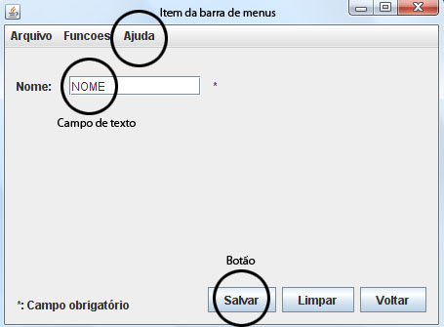Figura 1: Exemplo de tela
Os botões terão a função de realizar funções extras ou presentes na barra de menus, fornecendo ao usuário uma forma rápida de manipulação das janelas e de manipulação de dados fornecidos ou coletados do programa. Estes terão a forma, cor e outras características de acordo com a figura 1.
Os atalhos ficaram responsáveis por garantir rapidez na manipulação do software, possibilitando ao usuário realizar determinados comandos utilizando apenas o teclado, o que torna a atividade mais produtiva. As teclas utilizadas sempre serão as teclas de F2 até F12 para todas as janelas, vale salientar o estudo e familiarização do usuário para com estes. Recomenda-se a utilização do menu ajuda em cada janela que facilitarão tal estudo.

APÊNDICE B - Configurações de Máquina

As configurações aqui relacionadas não levam em conta a opção do cliente escolher elementos não aqui relacionados como, monitor, teclado, mouse, gabinete estetizado, nossa preocupação é com o funcionamento do software e não com a aparência da máquina a ser utilizada.
A máquina com configuração A corresponde a uma máquina cujo custo é baixo, com a opção de reutilizar uma máquina, já utilizada pelo cliente, que rodaria o sistema mas, com algumas restrições de memória, espaço e velocidade. A tabela 1 descreve as configurações em detalhe desta maquina.

Equipamento | Configuração
Disco Rígido (HD) | 40 GB
Processador (CPU) | AMD Athlon XP 1500+, 1,33 GHz e 256 KB de cache
Processador (CPU) | Intel Sempron 3300+, 2 GHz e 256 KB de cache
Memória Principal (RAM) | 128 MB até 256 MB
Tabela 1: Configuração A
A maquina com configuração B corresponde a uma máquina de custo médio associado ao alto desempenho e capacidade de efetuar as funções do software com máxima eficiência. A tabela 2 descreve alguns componentes que, associados a outros indispensáveis, podem ser adquiridos para melhorar o desempenho do programa a ser implementado.

Equipamento | Configuração
Disco Rígido (HD) | 80 GB
Processador (CPU) | Intel Pentium IV, 2 GHz e 1 MB de cache, ou superior
Memória Principal (RAM) | 512 MB até 1 GB
Tabela 2: Configuração B

Com estas configurações de máquina, visto que estamos interessados no processamento, o desempenho será reduzido se a escolha for a configuração A, porém o custo envolvido na compra da configuração B é um fator crucial na escolha deste equipamento. O disco rígido pode conter um espaço reduzido para o arquivamento de dados, o que limitará o espaço de armazenamento de dados. O processador pode ser um com baixo poder de processamento,configuração A, dependendo das operações que o usuário deseja realizar em paralelo com o sistema. Visto que um computador pode executar vários aplicativos simultaneamente. A memória principal é um item que deve ser verificado com atenção nas duas configurações, pois, a quantidade de aplicativos consomem, dependendo da aplicação, vários Mega Bytes.
A alternativa proposta por nós é utilizar a configuração B. Esta mesma configuração será utilizada nos testes efetuados após a implementação do sistema.

Apêndice C - Entrevista

- Qual a sua função na empresa?
Proprietária.
- Quais tarefas você gostaria que fossem realizadas com o auxilio de um computador?
Cadastro dos clientes, cadastro dos funcionários, cadastro de produtos, controle de estoque de produtos, controle do caixa, restringir o acesso de funcionários a dados, realizar venda e permitir recebimentos de dividas dos clientes.
- Qual(is) tarefa(s) não é(são) importante(s), das citadas na questão 2, ou seja, poderia(m) ser deixada(s) de implementar de um sistema a ser produzido caso haja imprevistos no cronograma?
Controle do caixa e recebimento de dividas.
- Qual sua disposição de tempo para participar da validação/teste do software?
Quatro horas por mês.
- Quantas máquinas serão utilizadas para a execução do programa?
Uma.
- Qual sistema operacional é utilizado?
Linux.
- Existe algum sistema atualmente? Ele atende suas necessidades?
Não.

Cascavel, 28 de Março de 2009

_____________________________ _________________________________
Hemerson L. S. Carlin Jefferson A. do Rosario

____________________________
Entrevistado

Apêndice D – Métodos utilizados na empresa

A empresa conta atualmente com arquivo manual de clientes, representado pela figura 1, onde todas as informações sobre o cliente são armazenadas. Cada compra efetuada, figura 2 e 3, pelo cliente é anexada a sua ficha cadastral e arquivada. O processo de busca, atualização e remoção de um cliente é um processo demorado.
Nota-se nas figuras 2 e 3 que o estabelecimento não trabalha com divisões fracionárias. Caso a compra seja a prazo o cliente tem dividas com valores diferentes mas que não alteram para mais ou para menos o valor da compra. Portanto o caixa não possui moedas menores que 1 real.
A ineficiência desse processo se dá ao fato da demora e da incompletude dos dados.

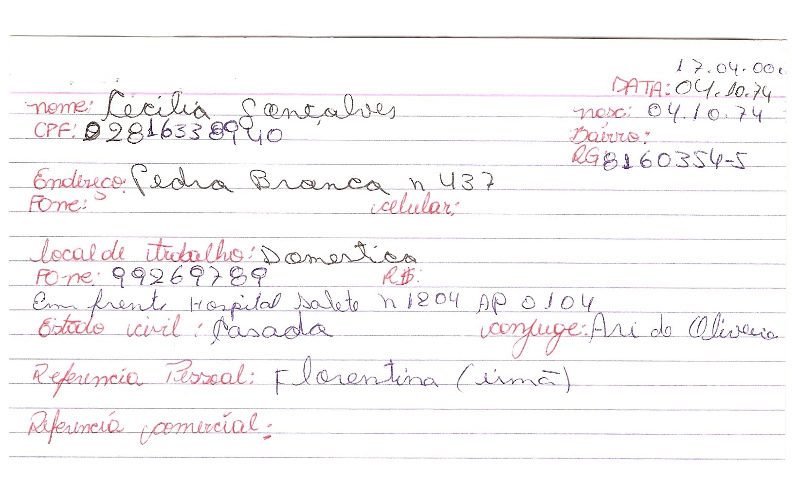Figura 1: Ficha cadastral de cliente

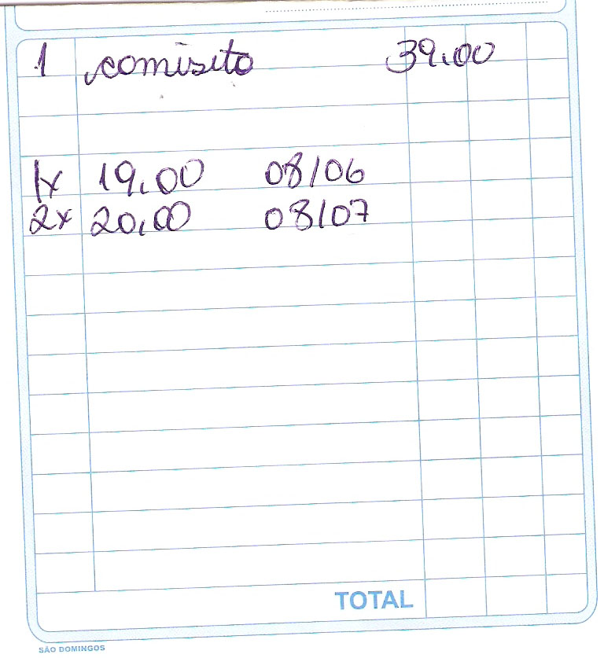Figura 2: Relação de produtos comprados a prazo

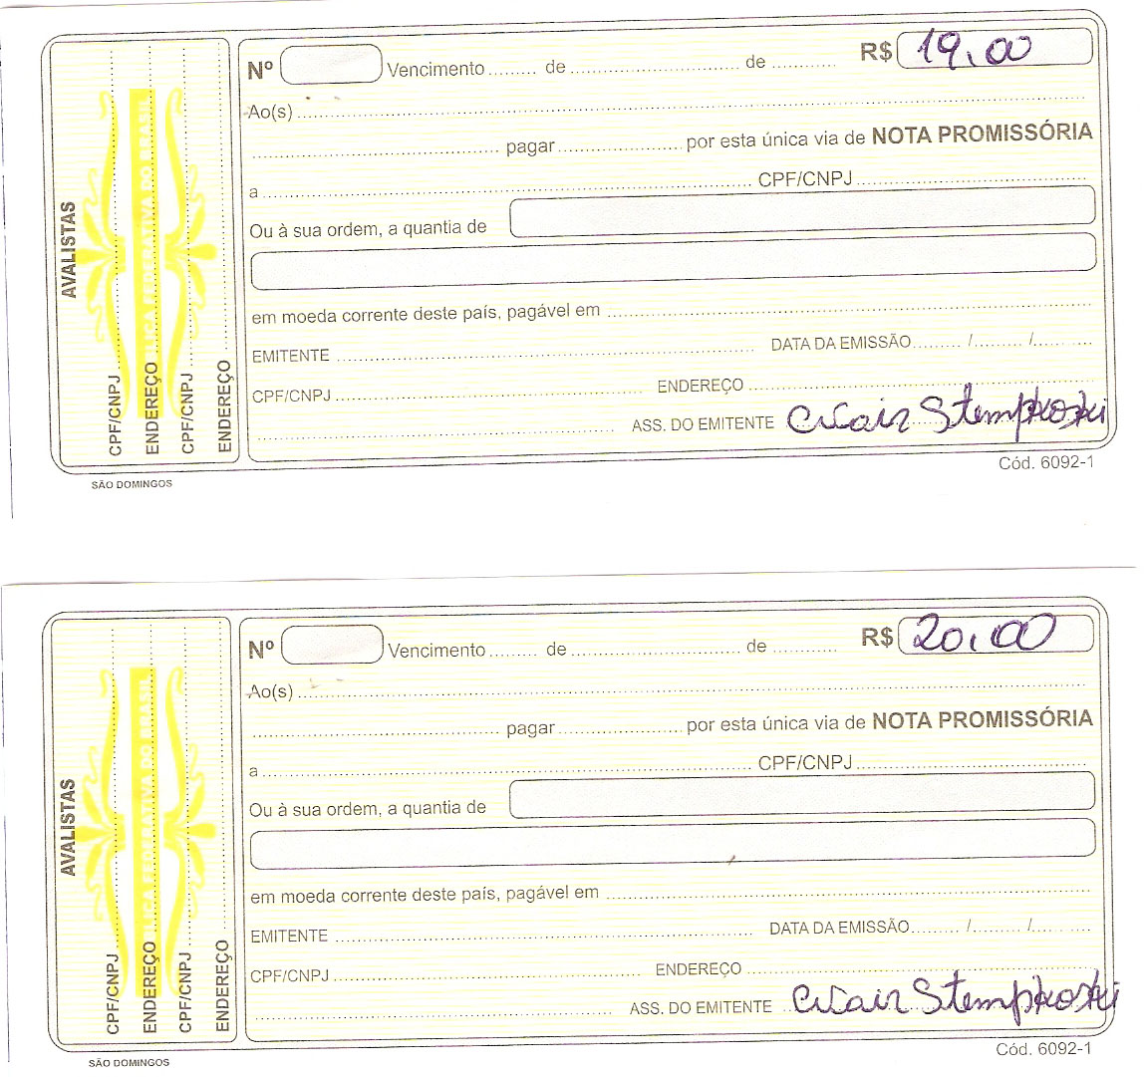Figura 3: Duplicatas

